Музыка как часть повседневной жизни ребёнка.

Детский голос звучит так чисто, так нежно, так высоко. Но часто ли мы слышим пение наших детей? Часто ли они мурлычут под нос, играя или рисуя, вышивая или мастеря что-нибудь? Часто ли они слышат музыку?
А ведь музыка в большей степени, чем какой-либо другой вид искусства доступна ребёнку. Младенец рождается с практически неразвитым зрительным анализатором, но он уже способен различать многие звуки и необычайно чутко реагирует на них. Он быстро начинает распознавать голоса окружающих его взрослых, отзываться на их интонации. Ещё в теле матери малыш слышал голоса самых близких людей, слышал, пусть несколько приглушённо, всё, что происходит во внешнем мире.
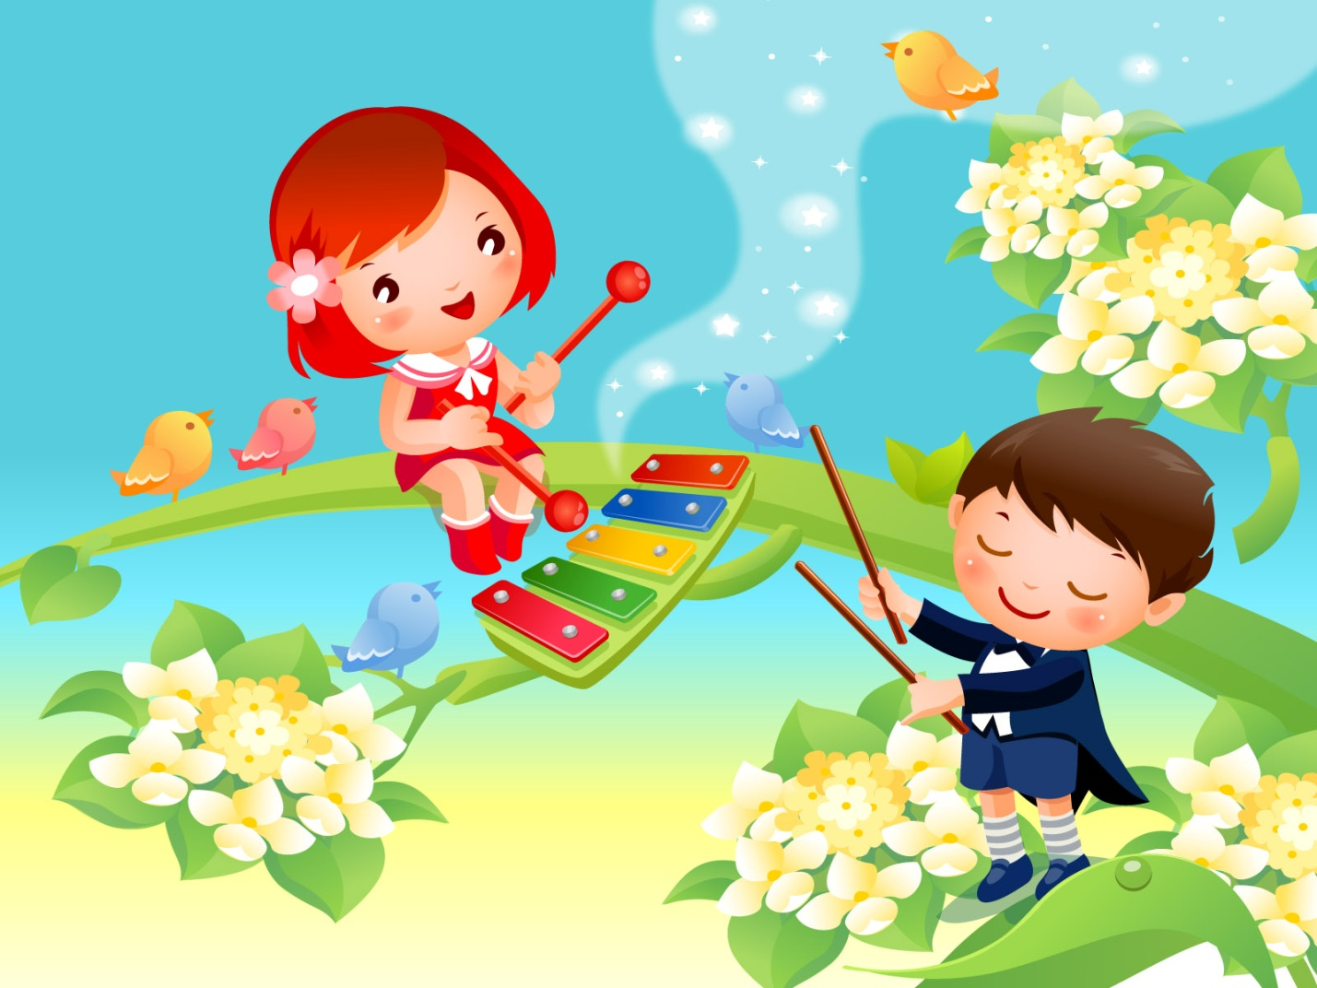

Музыка, звук непосредственно воздействуют на состояние организма человека, вызывая повышение или понижение давления и частоту пульса, расслабление или напряжённость мускулов. Чем меньше ребёнок, тем более он восприимчив к звучанию мира, окружающего его. Но мы, взрослые, мало заботимся о том, какую звуковую среду создаём для ребёнка. Мы заботимся о том, чтобы игрушки, бельё, коляска, стены комнаты, где находится младенец, были ярких, жизнерадостных оттенков, но мало думаем о том, что и как звучит вокруг. А ведь это совсем небезразлично для здоровья и состояния нервной системы ребёнка.

Малыш растёт, всё большую роль в его системе восприятия играет зрение, а на развитие слуха мы по-прежнему обращаем очень мало внимания. И вот результат: большинство детей безразлично к звуковому морю, которое их окружает,у них очень слабо развиты слуховое внимание и слуховая память, из всего богатства музыки предпочитают грубые шлягеры, которые часто слышат по радио или в магнитофонных записях, с экрана ТВ. У них, как правило, отсутствует чувство ритм и звуковысотный слух. Они не умеют петь, а самое главное – у них нет желания и умения слушать хорошую музыку, получать от нее удовольствие. С глубокой древности музыка служила человеку эффективным средством психорегуляции. Из родника музыки начинал пить каждый ещё в младенчестве слушая колыбельную песню. Потешки, пестушки, приговорки, прибаутки, сказки, а позже – былины, пение старших во время работы, на вечерних и праздничных гуляниях сопровождали его жизнь.

Музыка была важной, неотъемлемой частью жизни каждого человека, причем и крестьянина и дворянина, для которого вечерние домашние пение и музицирование также были само собой разумеющимся атрибутом душевной и духовной жизни.

Истинная музыка – это источник духовного насыщения ребёнка. Если он с раннего детства имеет возможность видеть подлинно художественные, красивые, гармоничные произведения живописи, скульптуры, декоративно-прикладного искусства, слушать настоящую музыку, у него правильно сформируются ориентиры и именно то, что называется словом «вкус», т.е. способность отличать красивое от банального или безобразного.
Вывод напрашивается сам собой: музыка должна стать частью повседневной жизни ребёнка.
